**ENERZIJDS**

**AAN DE ENE KANT**

**ANDERZIJDS**

**AAN DE ANDERE KANT**

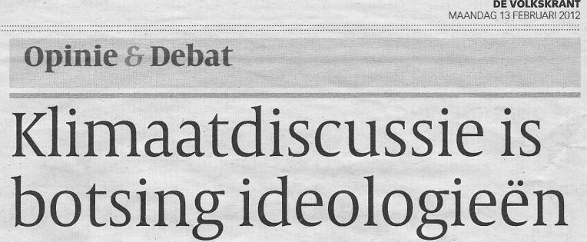

* **Enerzijds is hij intelligent, anderzijds is hij erg lui.**
* **Enerzijds heeft hij gelijk, anderzijds niet.**
* **Enerzijds is het belangrijk dat we iets aan het klimaat doen, anderzijds kan dit slecht voor de economie zijn.**